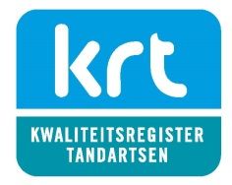

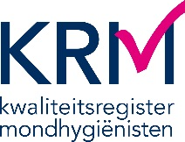

Lezing over de ‘Sense of Non-Sense’ van tanden bleken

Geachte tandarts / tandheelkundig team,
De laatste jaren is Cavex zich meer en meer gaan toeleggen op het ontwikkelen en produceren van hoogwaardige en veilige whitening producten. Door veel reacties die ons regelmatig uit de markt bereiken is het ons duidelijk geworden dat er nog veel onduidelijkheden zijn wat betreft het bleken van tanden. Niet verbazingwekkend overigens als je de veranderingen in de wetgeving en de alsmaar groeiende hoeveelheid nieuwe producten in ogenschouw neemt.
Is bleken slecht voor tanden? Is het gebruik van een lamp nodig? Dit is slechts een greep uit de veelvoorkomende vragen.
Om deze reden organiseert Cavex een heldere en objectieve lezing over de ‘Sense of Non-Sense’ van het tanden bleken. Deze lezing is KRT geaccrediteerd.
Hierbij willen wij u en uw tandheelkundig team dan ook van harte uitnodigen om deze lezing kosteloos bij te wonen.

Onderwerpen die aan de orde komen zijn:
- Welke soorten bleeksystemen zijn er en wat is het verschil?
- Waaruit bestaat een whitening gel, wat werkt en wat niet?
- De wetgeving met betrekking tot home-bleach en in-office bleach producten
- Verschillende wetenschappelijk onderzoeken m.b.t. whitening.

Datum en locatie lezing:
Vrijdag 1 december: 13.30 uur – 15.30 uur, ontvangst vanaf 13.00 uur
Van der Valk Hotel Venlo Nijmeegseweg 90 5916 PT Venlo

Hoewel deelname kosteloos is verzoeken wij u zich wel aan te melden in verband met de organisatie van de locatie en de catering.
- Geeft u door wie er komen: dhr/mevr, voorletters, achternaam en functie.
- Wanneer u na afloop KRT- of KRM-punten wilt ontvangen, dan graag ook meteen het Big- of NVM-registratienummer erbij vermelden.

U kunt zich opgeven via:
Tineke Visser
t.visser@cavex.nl
tel. 06-22793611

P.s. mocht u interesse hebben om ons uit te nodigen deze presentatie te verzorgen voor uw IQual-groep of IT-groep, dan kunt u uiteraard ook contact met mij opnemen.

